6 класс.
Задача 1. Ответ. Решений нет.
Решение: A может быть только 1. Получаем ВВВ + С = 913. Если В≤7, то С>100. Если В=8, то С=25. Если В=9, то С<0. Таким образом, решений нет.
Критерии:
Получен обоснованный ответ – 7 баллов
Не полное обоснование того, что ребус решения не имеет (неаккуратно проведен перебор вариантов для В) – 4 балла
Разобран только один случай для А и В без обоснования – 1 балл
Верный ответ без обоснования – 0 баллов
Неверное решение – 0 баллов

Задача 2. Ответ. 10 км/ч
Решение: Запустим бежать двух хлопцев, одного в пункт A, другого в пункт B. Когда, один хлопец добежит до A, второй пробежит еще 1/3 пути по направлению к B и ему останется пробежать треть пути. При этом первый хлопец будет находиться в A одновременно с трамваем. Значит, пока второй хлопец пробежит треть пути, трамвай проедет весь путь из A в B. Значит, скорость бегуна в три раза меньше скорости трамвая, т.е. 10 км/ч.
Критерии:
Получен обоснованный ответ – 7 баллов
При верном обосновании допущена арифметическая ошибка – 3 балла
Верный ответ без обоснования – 1 балл
Неверное решение – 0 баллов

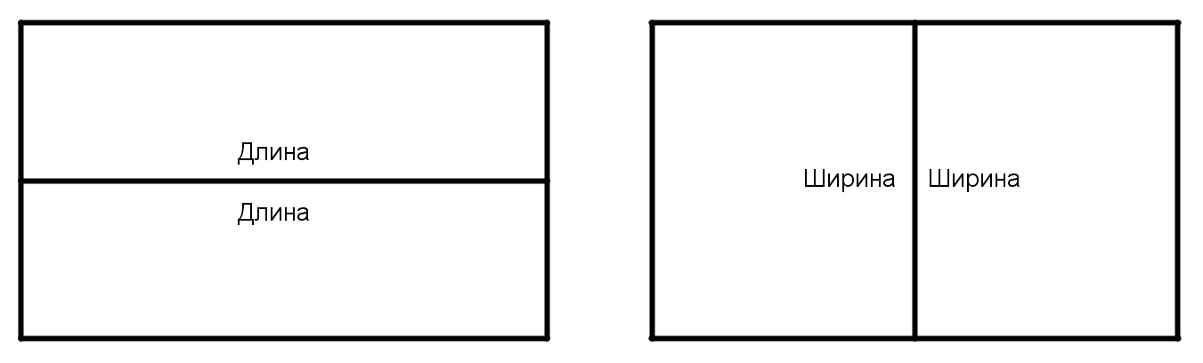
Задача 3. Ответ: 60. Решение: Прямоугольник можно разрезать на два равных по периметру прямоугольника только либо вдоль длины, либо вдоль ширины. Если мы сложим обратно прямоугольники у Коли, то их общий периметр 100 будет складываться из периметра изначального прямоугольника плюс две длины: 100=П+2длины. А у Миши после разрезания – 80 = П + 2ширины. Если сложим эти два равенства, то получим, что 3П = 180. Отсюда П=60.
Критерии:
Получен обоснованный ответ – 7 баллов
При верном обосновании допущена арифметическая ошибка – 3 балла
Верный ответ без обоснования – 1 балл
Неверное решение – 0 баллов

Задача 4. Ответ: Можно. Решение: Например так:
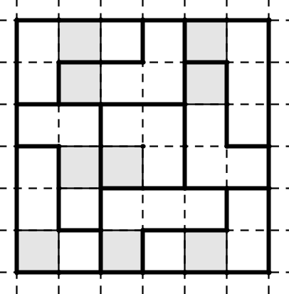

Критерии:
Приведен верный пример – 7 баллов
Имеются рассуждения, где может находиться квадрат, но дальнейших продвижений нет –1 балл
Правильный ответ без примера – 0 баллов
Неверное решение – 0 баллов

Задача 5. Ответ: Нельзя. Решение: Предположим, что нам удалось расставить числа в таблице так, что в любом прямоугольнике из трех клеток сумма чисел равна 13. Заметим, что числа, стоящие через две клетки, равны, так как они дают сумму равную 13 с числами в этих двух клетках (abcd, a+b+c=13=b+c+d). Получаем, что отмеченные числа должны быть равны:

 | a |  |  | a
 |  |  |  | a |  |  | a

Получаем, что 5=6, противоречие.
Критерии:
Получен обоснованный ответ – 7 баллов
Присутствует рассуждение о том, что числа, стоящие через две клетки равны, но пример не построен – 3 балла
Верный ответ без обоснования – 0 баллов
Неверное решение – 0 баллов

